.
新型コロナワクチン予約のご案内

ワクチン
・オミクロン対応型のファイザー社製ワクチン
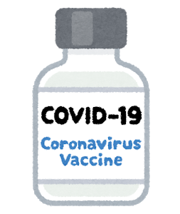
予約対象者
・３回目、4回目、５回目接種の方
（1.2回目の方は接種することができません）
・原則、名古屋市内に住民票がある方
・現在、クーポンが届いている方

電話予約 平日 月～金曜日 10：00～16：00

電話番号 052-619-5320
※ 接種券をお手元に準備してお電話ください

2月の接種日時
2/6（月） 2/20（月）
●14：00、14：30、15：00

～留意事項～
※予約電話が混雑することが予想され繋がりにくくなることをご了承下さい。
※ワクチン供給は不安定になった場合は予約どおりに接種できないことを
ご了承ください。
※ワクチン入荷が決まり次第、ホームページ・院内掲示等でお知らせさせて
頂きます。
※受診時にクーポンをお持ち頂くと予約が取れますのでご相談ください。
※大切なワクチンです。万が一キャンセルがある場合は、分かり次第、必ず
ご連絡下さい。キャンセルのお電話は052-619-5320へご連絡ください

南医療生協 かなめ病院

